
Projet

TimeShare
par l'équipe MEAN_Team2

V 1.0


Cédric THEDREZ aka K4M1coder
&
Nada VUJANIC-MAQUIN aka sysn00ps

Formation AFC RAM DL – Afpa Langueux de 21/12/15 au 04/03/16

INDEX

Contexte de la formation.....................................................................................................page 1
Description du projet...........................................................................................................page 2
Expression de besoins restreinte.....................................................................................page 3
Etude de faisabilité..............................................................................................................page 4
Analyse Risque-Qualité........................................................................................................page 5
Juridique-Contrats................................................................................................................page 6
Spécifications fonctionnelles générales..........................................................................page 7
Modelisation UML...................................................................................................................page 8
Conception IHM......................................................................................................................page 9
Développement......................................................................................................................page 10
Base de données – MongoDB...................................................................................page 10
Server – NodeJS.......................................................................................................page 11
IHM – AngularJS......................................................................................................page 12
Service de chat intégré...........................................................................................page 13
Recette....................................................................................................................................page 14
Server..........................................................................................................................page 14
IHM..............................................................................................................................page 15
Service de chat intégré..........................................................................................page 16
Tests Unitaires.....................................................................................................................page 17
Server.........................................................................................................................page 17
IHM.............................................................................................................................page 18
Service de chat intégré..........................................................................................page 19

Contexte de la formation

Pour la spécialité de la formation AFC RAN DEVELOPPEUR au Centre AFPA de Langueux la conception et développement d'un projet est neccessaire.

La formation aura une durée de 10 semaines, soit 210 heures en total du 21/12/2015 au 24/12/2015 puis du 04/01/2016 au 04/03/2016 au Centre AFPA Langueux au rythme du 3 jours par semaine.

Le groupe compte au total 9 personnes.

Le premier jour de la formation, nous avons eu une séance collective de réflexion où nous avons trouvé l'idée pour le projet.

Notre formateur a proposé deux differents types de technologies au niveau du serveur : PHP Silex et NodeJS. La base de données et les technologies " frontend " restent les mêmes : MongoDB et AngularJS.

Le choix de la technologie finale était entièrement à nous qui a abouti à 5 personnes prenant NodeJS et 4 personnes prenant PHP Silex. Pour la simplicité de gestion de projet, le groupe de 5 personnes a été divisée en deux.

Les membres du groupe PHP Silex sont Arnaud, Stephane, Emmanuel et Erwann.

Les membres du 1èr groupe NodeJS sont Caroline, Said et Anoine.

Les membres du 2ème groupe NodeJS sont Cédric et Nada.

Pendant la formation nous devons gerer le projet de A – Z, c'est à dire, étude en amont (expression de besoins, étude de faisabilité, analyse Risque-Qualité ), mise en place de l'architecture de logiciel, conception, développement full stack, recette, tests.

Description du projet

Le cœur du projet "Timeshare" est l'échange de temps de l'utilisateur pour les différents services comme le jardinage, garde d'enfants, ...

Pour obtenir l'accès aux services, l'utilisateur doit impérativement créer son profil sur la plateforme et le compléter. La somme de «60 Minutes» est automatiquement crédité pour la création d'un nouveau compte.

Une fois cela fait, il peut offrir un service, consulter les services et demander un service. La capacité à répondre à toute offre est naturellement inclus.

L'utilisateur peut également évaluer la qualité de service fournie par un commentaire et/ou une note.

L'utilisateur aura à sa disposition la création de listes telles que «Favoris» et la «Blacklist».

Dans le cas où l'utilisateur n'a pas la possibilité d'offrir un service, il peut essayer de trouver quelqu'un qui va lui donner un «don de temps». Si non, il ne peut pas utiliser la plate-forme.

Le service de chat sera disponible pour faciliter le processus de communication entre les utilisateurs.

La portée géographique de recherche des annonces est limitée à la région de domicile de l'utilisateur. Comme ça nous pouvons être sûrs que l'échange de temps pour les services peut se produire dans un délai raisonnable.

Expression de besoins restreinte

Périmètre concerné - Troc de services gratuits entre utilisateur d'un reseau comunautaire.
Description du contexte – Le service actuel sur le marché, proposé par nos concurrents, manque de qualité par la déficience des services proposés ainsi que la lourdeur de leur plateformes.
Description du besoin – Amélioration du HTTP temps requete/réponse ( l'etablissement d'un besoin de flux de travail de l'application et l'utilisation de base de données ) et augmentation de la qualité de service numerique proposé ( experience utilisateur, sécurité, exaustivité ).
Principaux avantages et enjeux – La maîtrise des droits affectés aux utlisateurs, améliorer l'efficacité et la sécurite du processus de demande d'habilitations, la réactivité et la fluidité de l'interface utilisateur.
Principaux risques liés à l'utilisation de la plateforme – détournement de service, malveillance et erreures nées de la non maîtrise de droits.
Principaux risques liés au déroulement du projet – risque lié à une mauvaise définition du périmètre des besoins, non respect des echeances de livraison, saturation de la plateforme si mauvais choix d'architecture.
Ressources nécessaires au projet – 4 personnes * 21h/semaine pendant 10 semaines, soit un total de 40 Jours/Homme.
Ressources affectables au projet – 2 personnes * 21/h semaine pendant 10 semaines, soit un total de 20 Jours/Homme.
Recalibrage du périmètre – Les ressources disponible ne suffisent pas à réaliser le projet dans son ensemble. Dans un premier temps seules les fonctionalitées essntielles seront disponible afin de livrer la plateforme dans les delais imposés. Les fonctionnalitées manquantes seront ajoutées au fil de l'eau en phase developement continue sur la production.
Commentaires - Il n'y a pas de coûts d'investissements pour la solution proposée ni de charges salariales parce que le projet est construit dans le cadre d'une formation et ne sera pas deployé sur les reseaux publics.

Etude de faisabilité

Après une etude du plateforme de nos concurrents la réalisation du projet est entièrement faisable, voir encouragé.

Analyse Risque-Qualité

Il n'y pas de risque car c'est un projet scolaire ( pas de mise en production prevue ). Nous allons faire de notre mieux pour assurer la qualité globale de l'application.

Juridique – Contrats

Il n'y aura aucune obligation juridique ni contractuelle car le projet ne va pas être deployé sur le reseau publique.

Spécifications fonctionnelles générales

Suivant des 'user stories' du tableau KANBAN ( méthodologie SCRUM ) :
- En tant qu'utilisateur non connecté je veux savoir s'il existe un service près d'une localité choisi avec le nombre d'offre de service. Si n° des offres < 5 on elargir la zone géographique
- En tant qu'utilisateur non connecté je peux voir les informations sur le fonctionnement du site
- En tant qu'utilisateur non connecté je peux consulter les stats (propositions / demandes )
- En tant qu'utilisateur non connecté je veux "m'inscrire" afin de profiter des services de la communauté et remplir mon profil
- En tant que prestataire ( utilisateur connecté ) je dois valider le temps mis pour la tache et je peux noter l'amabilité et la sincerité du demandeur d'offre
- En tant qu'utilisateur inscrit je veux pouvoir me connecté via mon compte de réseau social ( Facebook, Twitter, G+, LinkedIN) ou manuellement
- En tant qu'utilisateur connecté je veux transferer ( donner ) le temps –> time gift
- En tant qu'utilisateur connecté je veux savoir la quantité restante de temps dont je dispose sur mon compte -> compteur de temps
- En tant qu'utilisateur connecté je veux pouvoir supprimer mon compte
- En tant que demandeur je dois évaluer -> noter la qualité du service rendu et peux rajouter un commentaire. Je dois aussi quantifier le temps nécessaires pour la terminaison du service.
- En tant qu'utilisateur connecté je control le partage sur les reseaux sociaux
- En tant qu'utilisateur connecté je veux savoir l'identité de la personne qui fourni le service
- En tant qu'utilisateur connecté je veux proposer un service
- En tant qu'utilisateur connecté je veux filtrer les recherches par critéres ( temps, durée de service, horaire, type de service, localité, critaires d'evaluation )
- En tant qu'utilisateur connecté je veux avoir un système favoirs et blacklist
- En tant qu'utilisateur connecté je peux demander directement service à une personne
- En tant que prestataire je peux gèrer ma disponibilité
- En tant qu'utilisateur connecté je peux modifier mon profil et consulter celui des autres ( statistique, competences, évaluations... )
- En tant qu'utilisateur connecté je peux consulter les offers et les demandes
- En tant qu'utilisateur connecté je veux pouvoir récupérer mon compte si je perds mon mot de passe

Modelisation UML
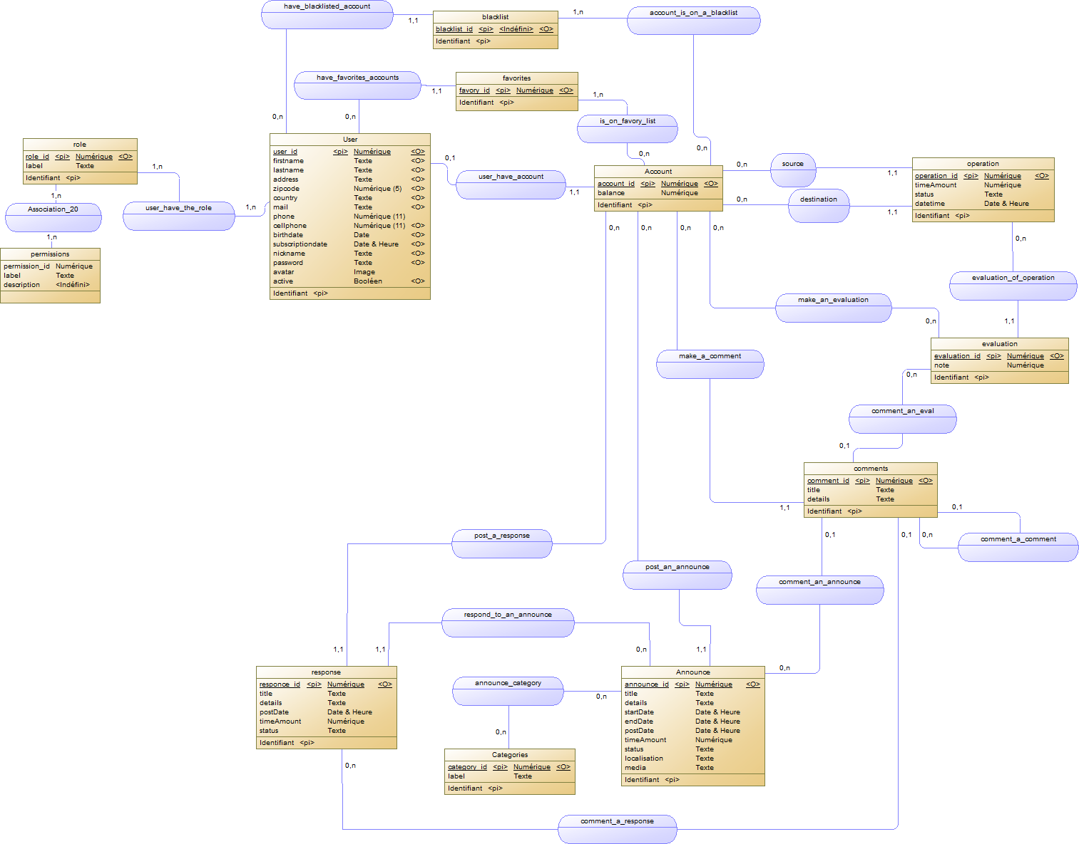

Conception IHM

Page d'accueil

